Dott. Gianluca de Franchis
Studio di Dietologia e Dietetica Applicata
via G. La Farina, 3 Palermo
via B. Mattarella, 167 Bagheria
tel. 091.308484 / cell. 333.4931105
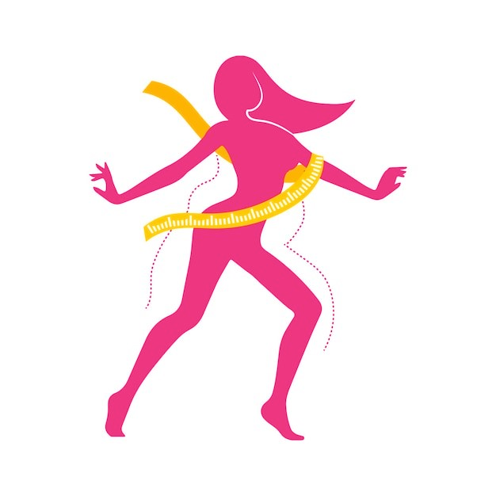

Guida Introduttiva al Tuo Percorso Nutrizionale

Se stai leggendo questa guida, significa che hai già fatto il passo più importante: decidere di dedicare del tempo a te stesso e alla tua salute.
Nel mio studio, ogni percorso è costruito con cura, professionalità e attenzione: niente improvvisazioni, niente diete standard, ma un metodo serio, semplice da seguire e soprattutto efficace. Questa guida ti accompagna nei primi passi, così inizi con le idee chiare e con la motivazione giusta.

Perché una guida prima di iniziare?
Perché molte diete falliscono non per mancanza di volontà, ma per mancanza di preparazione. Conoscere cosa aspettarti, come funziona il percorso e come risponde il tuo corpo ti permette di partire con consapevolezza e serenità.
Questa guida ti aiuta a evitare errori comuni e a rendere il percorso più lineare, più sicuro e più efficace.

Sei pronto davvero a cambiare?
Prima della dieta c’è una domanda semplice, ma fondamentale: sono pronto a seguire un percorso strutturato, con costanza e con indicazioni precise?
La risposta, se sincera fa già metà del lavoro. Non serve essere perfetti: serve essere disponibili a migliorare.
Da qui comincia il cambiamento.

Perché gli esami sono indispensabili?
Gli esami non sono un dettaglio tecnico: sono la base di una dieta costruita su misura.
Ci dicono come sta il tuo metabolismo, se ci sono carenze, come gestisci zuccheri e grassi, e se il corpo è nelle condizioni migliori per iniziare una dieta efficace.
Una dieta senza esami è una dieta “a occhi chiusi”.
Una dieta con gli esami è un percorso preciso, sicuro e personalizzato.

Perché la dieta non è uguale per tutti
Il tuo corpo non è quello di un altro: cambia la fisiologia, cambiano gli orari, cambiano gli obiettivi e cambiano le esigenze cliniche.
Ecco perché nel mio studio nessuno riceve mai un foglio standard: ogni alimentazione viene costruita partendo dal tuo organismo, dalle tue analisi e dalle tue abitudini reali.
La dieta funziona quando parla la lingua del tuo corpo.

Il mio metodo: semplice, strutturato, efficace
Il percorso si sviluppa in tre fasi chiare:

1. Valutazione: Conosciamo il tuo punto di partenza: clinica, analisi, abitudini, digestione, stile di vita.

2. Prescrizione: Creo la tua dieta personalizzata, chiara, sostenibile e calibrata esattamente sul tuo corpo.

3. Monitoraggio: Con controlli regolari aggiustiamo, miglioriamo e assicuriamo continuità ai risultati.
Il segreto del metodo?
Non sei mai lasciato da solo.

I primi benefici nelle prime settimane
Di solito i pazienti notano presto:
meno gonfiore, più energia, maggiore lucidità, prime variazioni del peso, digestione più stabile.
Sono piccoli segnali… ma fondamentali per far capire che il corpo sta rispondendo bene.

La motivazione cresce con i risultati
La motivazione non nasce dalla forza di volontà: nasce dai risultati.
E i risultati arrivano quando il percorso è chiaro, guidato e monitorato.
Per questo il mio metodo è strutturato per sostenerti passo dopo passo, senza lasciare spazio ai dubbi.

Il sito ti semplifica la vita
Dal sito puoi:
- prenotare subito la tua visita,
- trovare informazioni chiare,
- contattarmi tramite la chat del sito,
- inviare esami e documenti,
- seguire il percorso senza intoppi.
È il tuo punto di riferimento online, sempre disponibile.

Come preferisci iniziare?
Scegli la modalità che ti fa sentire più a tuo agio:

In presenza
- Via Giuseppe La Farina, 3 a Palermo
- Via Bernardo Mattarella, 167 a Bagheria

Online
Comodamente da casa tua: stessa qualità, massima comodità.

Al telefono
- 091.308484
- 333.4931105

Privacy e sicurezza
I tuoi dati sanitari sono tutelati secondo GDPR, con standard di sicurezza rinforzati.
Prima di iniziare ti verrà richiesto il consenso informato: una garanzia per la tua sicurezza e per la correttezza del percorso.

Perché scegliere il mio studio
Perché qui trovi:
professionalità certificata, anni di esperienza clinica reale, diete costruite davvero su misura, un metodo chiaro e strutturato, supporto costante, risultati concreti e duraturi.

Allora…. Sei pronto a iniziare?
Hai già fatto il primo passo: hai scelto di informarti, di capire e di prepararti.
Ora il percorso può davvero cominciare.
Che tu scelga Palermo, Bagheria o la modalità online, io sarò al tuo fianco in ogni fase, con precisione, attenzione e un percorso costruito esattamente per te.
Il miglior momento per iniziare è adesso.

Dott. Gianluca de Franchis
Studio di Dietologia e Dietetica Applicata
via Giuseppe La Farina, 3 Palermo
Studio di Benessere dell’Alimentazione
via Bernardo Mattarella, 167 Bagheria (PA)
tel. 091-308484 cell. 333-4931105
e-mail: studiodidietologiagdf69@gmail.com
sito: www.studiodietologiadefranchis.com

